**המחלקה להנדסת תוכנה**

**פרויקט גמר - תש"פ**

אימות מחבר המבוסס על ניתוח כתב יד

Author verification based on handwritten text analysis

**מאת**

**דניאל גבאי - 311223598**

**שחר ישראלי - 203713094**

**מנחה אקדמי: דר' יהודה חסין אישור: תאריך:**

**רכז הפרויקטים: דר' אסף שפיינר אישור: תאריך:**

**מערכות ניהול הפרויקט:**

|  |  |  |
| --- | --- | --- |
| **#** | **מערכת** | **מיקום** |
| 1 | מאגר קוד | <https://github.com/DanielGabay/Author-verification-by-handwriting-samples> |
| 2 | יומן | <https://trello.com/b/7jKnxmLL/author-verification-by-handwriting-samples> |
| 3 | סרטון גרסת אלפא | <https://drive.google.com/file/d/1gAy8cAt62CRi6B0vDs2cZ9trAWreiXq9/view> |
| 4 | סרטון גרסה סופית |  |

נאום המעלית

בפרויקט זה ביצענו מחקר למציאת אלגוריתם שבעזרתו, פיתחנו מערכת ממוחשבת המקבלת שני טקסטים סרוקים הכתובים בכתב יד, ומחזירה כפלט את הסיכוי (באחוזים) שהטקסטים השונים נכתבו על ידי אותו אדם. המוצר הסופי מיועד לשימוש ע"י המרכז הארצי לבחינות והערכה כדי לזהות רמאות בבחינות, אך הוא יכול להוות פתרון במגוון רחב של תחומים (לדוגמה: עבור מחלקת הזיהוי הפלילי במשטרה). בשלב זה הפרויקט מותאם לשפה העברית אך הוא נכתב בצורה גנרית וניתן להרחיבו לשפות נוספות.

מבוא

בחינת הכניסה הפסיכומטרית לאוניברסיטאות היא כלי לחיזוי סיכויי ההצלחה בלימודים במוסדות להשכלה גבוהה. הבחינה משמשת ככלי מיון לכניסה לאוניברסיטאות ולמכללות השונות. הבחינה נבנית על ידי "המרכז הארצי לבחינות ולהערכה" (מאל"ו) ומתקיימת בשפות: עברית, ערבית, רוסית, צרפתית ובנוסח משולב של אנגלית ועברית.

הבחינה הפסיכומטרית בודקת את יכולות המועמד בשלושה תחומים: חשיבה מילולית, חשיבה כמותית ובאנגלית. בנוסף, ישנה מטלת כתיבה (חיבור) המהווה 10% מציון כלל הבחינה ובה הפרויקט שלנו מתמקד. מטלת הכתיבה היא החלק הראשון בבחינה, בה נדרש הנבחן לכתוב חיבור באורך של 25-50 שורות. המטלה נכתבת בעיפרון, על דף בן 50 שורות המיועד לכך, והיא המטלה היחידה במבחן בה נדרש הנבחן לכתוב בכתב ידו.

המרכז הארצי לבחינות ולהערכה נוקט באמצעים ומאמצים רבים על מנת להבטיח את טוהר הבחינה ולמנוע רמאות מכל סוג ככלל, והעתקות וזיופים בפרט. למרות האמצעים אשר ננקטים כדי למנוע זיופים, עדיין ישנם מקרים של התחזות, בהם מצליחים מועמדים לקבל ציון גבוה בבחינה באמצעות אדם אחר אשר מבצע את הבחינה במקומם.

בעקבות כך, המרכז הארצי לבחינות והערכה מעסיק מומחים לזיהוי כתבי יד, בכדי לנסות לבצע השוואה בין שני מועדי בחינה של נבחנים מסוימים אשר מוגדרים כחשודים, על ידי בדיקה של כתב ידו של הנבחן במטלת החיבור. ההשוואה אמורה לאמת/להפריך חשד עבור נבחן שרימה בבחינה.

השוואת כתב ידו של נבחן בין שני המועדים מתבססת על ההנחה שכתב ידו של כל אדם הוא ייחודי ושניתן על פיו לזהות את כותבו. בנוסף יש הסכמה כי אין לשני בני אדם כתב יד זהה (לחלוטין) ואף האדם אינו יכול לכתוב בשנית באופן טבעי דברים שכתב בעבר בצורה זהה לגמרי. עם זאת, סגנון הכתיבה של האדם מאופיין, מוגדר, אישי וייחודי לכל אדם. פעולת הכתיבה היא תוצאה של שיתוף פעולה בין מערכות אחדות בגוף, כגון הראייה, התפיסה ועיבוד הנתונים, וכן פעולות מוטוריות של שרירים רבים. שיתוף כל אלה לפעולות שגרתיות המתבצעות מדי יום, מפתח מיומנות שהיא הבסיס לסגנון כתב היד על תכונותיו הייחודיות.

פרויקט מחקרי זה הינו ביוזמה של המרכז הארצי לבחינות והערכה, בהנחייתו של דר' יהודה חסין. מתוך ההנחה כי קשה להכריע ששני כתבי יד זהים או שונים, נרצה לבנות מערכת שמקבלת כקלט שני חיבורים סרוקים של אותו נבחן (ממועדים שונים). מערכת זו תקבע את הסיכוי שהחיבורים שייכים לשני אנשים שונים ככלי עזר לזיהוי רמאות בבחינה.

תיאור הבעיה

מידי שנה ניגשים כ- 70,000 נבחנים לבחינה הפסיכומטרית, כשליש מתוכם ניגשים לבחינה בשנית. על מנת להבטיח את טוהר הבחינה, מאל"ו מעסיק מומחים לזיהוי כתב יד אשר מבצעים בדיקה ידנית של מאות ואלפי בחינות.

במטרה לייעל את תהליך אימות הנבחן ולצמצם את מספר הבדיקות הנעשות ע"י המומחים, מאל"ו זקוק למערכת ממוחשבת שתייעל את תהליך הבדיקה.

באמצעות המערכת ניתן יהיה לצמצם את כמות הבדיקות אשר מגיעות לידי המומחים כך שרק הנבחנים שזוהו ע"י המערכת כחשודים, יגיעו לידיהם לבדיקה ידנית מעמיקה.

## הבעיה מבחינת הנדסת תוכנה

על מנת לבצע השוואה בין שני כתבי יד ואימות המחבר, נדרש תהליך המורכב משלושה חלקים מרכזיים איתם נתמודד בפרויקט: **גילוי, זיהוי ואימות**, עליהם נפרט בתיאור הפתרון.

בניגוד לזיהוי כתב של תמונה עם טקסט מודפס, הנחשב קל יחסית לביצוע, התוצאות לגילוי וזיהוי

כתב יד הן חלקיות בלבד. בנוסף, אין מסד נתונים בשפה העברית של כתבי יד שבו ניתן להשתמש כדי לאמן מכונה, לעומת השפה האנגלית בה המידע נגיש ונפוץ יותר ברחבי האינטרנט.

האתגר הקשה ביותר עמו נאלץ להתמודד בפרויקט הוא היכולת לקבוע בסבירות גבוהה האם שני כתבי יד שייכים לאותו אדם או לא. אתגר זה נובע מכמה סיבות:

* בכתב יד, בניגוד לכתב מודפס, המרווחים בין האותיות, המילים והשורות אינם קבועים, דבר המקשה בגילוי המילים והאותיות אשר נשתמש בהם להשוואה בין כתבי היד.
* כל בדיקה של שני טקסטים היא בדיקה אינדיבידואלית. כמות המידע (הטקסט) שיש ברשותנו על כל נבחן מוגבלת ויכולה להשפיע על תוצאות הבדיקה.
* מאל"ו דורש כי הפרויקט יתמקד תחילה בחיבורים הכתובים בשפה העברית, אך שיהיה ניתן לבצע הרחבה לחיבורים בשפות נוספות כמו השפה הערבית. כלומר עלינו לבצע את הפרויקט בצורה גנרית ככל שניתן כדי להתאימו לשפות נוספות כך שעיקר העבודה תהיה באיסוף ה- data של השפה הדרושה ואימון דומה של המודלים.
* מבדיקה ראשונית שביצענו בספרות עולה כי הבעיה איתה אנו מתמודדים מורכבת והניסיונות לפתור אותה הניבו תוצאות חלקיות בלבד.

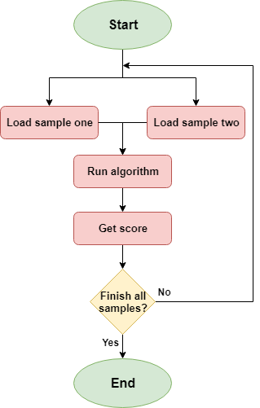תיאור הפתרון

בתמונה - High level design

הפתרון הוא יצירת מערכת ממחושבת, שמקבלת כקלט מהמשתמש שני חיבורים סרוקים של כתב יד בעברית. עם קבלת פקודה, התוכנה תבצע ניתוח והשוואה של כתבי היד, ותחזיר כפלט את הסיכוי שהחיבורים נכתבו על ידי אותו אדם.

בפרויקט זה השתמשנו בחלק מהאלגוריתמים שמומשו ע"י הסטודנטים מורן זרגרי ואיתי חפץ בפרויקט גמר משנה שעברה שבוצע בהנחייתו של דר' יהודה חסין, אשר חקרו את נושא זיהוי כתב יד והמרתו לטקסט ממוחשב. מטרת הפרויקט הייתה לתת למשתמש כלי להמרה של טקסטים בכתב יד לטקסט ממוחשב, על מנת לאפשר לו את היכולת לסדר ולשתף את המסמכים השונים וכן לבצע שינויים ומניפולציות על הטקסט. בפרויקט זה תוצאות זיהוי הטקסט היו חלקיות בלבד ולא מספיק בכדי להמיר את כל הטקסט מכתב יד לכדי כתב ממוחשב.

בכדי לבצע את תהליך הזיהוי של כתב היד מהתמונה, הבעיה הופרדה לשני שלבים מרכזיים: גילוי (detection) וזיהוי (recognition). שלבים אלו יהיו גם חלק מארכיטקטורת המערכת שלנו עם התאמות ושינויים לצרכים שלנו. יתר על כן, הפרויקט שלנו מצריך שלב נוסף: שלב האימות. שלב זה הוא החלק המרכזי והמורכב בפרויקט שהוא ביצוע ההשוואה בין שני החיבורים ואימות המחבר. בכדי שנוכל לבצע את ההשוואה, נרצה משלב הגילוי והזיהוי לחלץ מילים ואותיות שישמשו אותנו כגורמי השוואה.

פירוט השלבים:

1. **גילוי detection))** – שלב זה מורכב מניתוח התמונה ומציאה של החלקים המכילים את הכתב אותו יש לפענח. תהליך הגילוי מורכב ממספר תתי שלבים עיקריים:
2. עיבוד מקדים- את החיבורים אנו מקבלים בפורמט tiff ממאל"ו. כל חיבור מכיל עמוד אחד או שניים, לכן בחרנו לאחד את העמודים לכדי תמונה אחת. לאחר מכן, אנו מצבעים חיתוך של קצוות התמונה במטרה ללכוד רק את הטקסט הנכתב על ידי הנבחן. בנוסף, יש צורך ביישור התמונה והפחתת "רעש" המקשה על זיהוי הטקסט.
3. גילוי שורות – מציאת השורות בטקסט מתוך כתב היד בתמונה. גילוי השורות נעשה ע"י מציאת הרווחים בין השורות באמצעות אלגוריתם שעובר בצורה רוחבית על התמונה וסוכם את הפיקסלים של כל שורה. מבחינה גרפית, מתקבלת פונקציה בעלת הרבה 'פיקים' כך שנקודות המינימום הקרובות לכל פיק משמאל ומימין, הן הנקודות שהאלגוריתם זיהה לתחילת השורה וסוף השורה (כלומר הרווח שמעל ומתחת לשורה).
4. גילוי מילים – הפרדת השורות למילים.
5. גילוי אותיות – הפרדת השורות לאותיות.

בדומה לגילוי השורות, גילוי האותיות והמילים מתבצע ע"י מציאת הרווחים בין מילה למילה, ובין אות לאות.

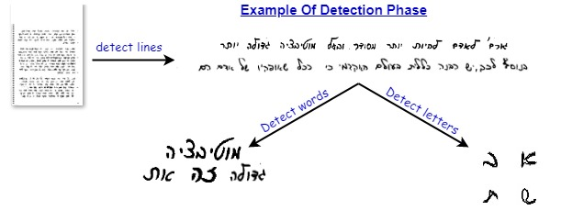

1. **שלב הזיהוי (recognition)** – לאחר גילוי חיתוך המילים והאותיות מהטקסט, נרצה לזהות אילו מילים ואותיות גילינו:
2. זיהוי אותיות: לאחר הפרדת השורות, אנו משתמשים במודל (רשת נוירונים) שאומן לזהות את 27 האותיות בשפה העברית (מהפרויקט של שנה שעברה). נרצה לשמור לשלב הבא רק אותיות שהאלגוריתם זיהה בהסתברות גבוהה (כ- 99%). רמת הבטחון בזיהוי האות חשובה לנו כיוון שבשלב ההשוואה נרצה להשוות בין אותיות **זהות בלבד**.
3. זיהוי מילים: אנו נסתפק בזיהוי של חלק מהמילים בחיבור ולא כולן. כלומר, בשלב זה נרצה לסנן את המילים אשר באמצעותן נערוך את תהליך האימות. בחרנו לפעול בדרך זאת על מנת שנוכל "לאמן מכונה" לזהות מספר מצומצם של מילים נבחרות, אשר בדקנו כי חוזרות על עצמן בסבירות הכי גבוהה בקרב החיבורים. בכך נייעל את תהליך איסוף ה- data שישמש אותנו באימון רשת נוירונים. [ראה הסבר על אופן בחירת המילים בנספחים]

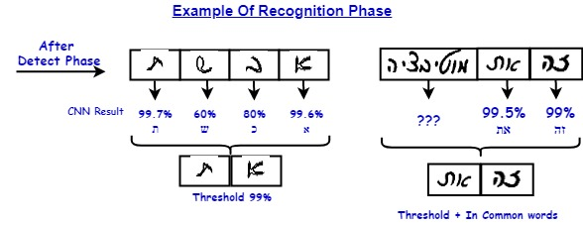

לפני שנתאר את שלב האימות, חשוב לציין מה הסיבות שהקשו על השגת מלוא המטרות של הפרויקט משנה שעברה:

1. האלגוריתם לגילוי השורות התקשה לבצע הפרדה מדויקת של טקסט בעל שורות עם נטייה אלכסונית חדה ולא אחידה.
2. אלגוריתמי הפרדת השורות למילים ולאותיות התקשו להפריד כתבי יד מחוברים, צפופים ומקושקשים ולכן חיתוך האותיות והמילים לא תמיד היה במיקום מדויק.
3. אחוז הדיוק של רשת הנוירונים היה יחסית גבוה. עם זאת, ישנן אותיות מסוימות שהרשת לא הצליחה לזהות באחוזים גבוהים ולכן זה לא היה מספיק לצרכי המערכת כדי לספק כלי אמין.

כעת נשאלת השאלה מדוע בכל זאת החלטנו להשתמש בחלקים מהפרויקט הקודם לטובת הפרויקט שלנו? ובכן, הסיבה המרכזית היא שמטרת הפרויקט שלנו שונה ממטרת הפרויקט הקודם. למערכת שלנו אין צורך לזהות ב- 100% את כל האותיות והמילים על מנת לבצע את ההשוואה בין שני הטקסטים. מספיק שנזהה בביטחון גבוה רק חלק מהאותיות והמילים שבטקסט (ואת השאר "נזרוק") כדי להיות מסוגלים לבצע השוואה. את הנחה זו ביססנו על המאמר Hybrid Feature Learning for Handwriting Verification [ראה סקר שוק] שהציג תוצאות גבוהות באימות המחבר ע"י **2 דגימות בלבד** של המילה 'and' בשפה האנגלית ואנו נממש חלק מהארכיטקטורה שהוצגה בו.

3. **שלב האימות (verification)** – שלב זה הוא השלב המרכזי בו מתקבלת ההחלטה האם שני החיבורים נכתבו על ידי אותו אדם או לא. בכדי להשיג מטרה זו החלטנו לפעול בשלוש דרכים עיקריות: השוואת מילים, השוואת אותיות ואלגוריתם 'קוף' (שלנו).

1. אלגוריתם קוף – במהלך המחקר, לאחר שהרצנו מספר בדיקות של זיהוי האותיות, גילינו כי המודל שבו אנו משתמשים מצליח לזהות בהסתברות גבוהה אותיות שונות עבור אנשים שונים. כלומר, שמנו לב כי למשל עבור נבחן א' נזהה בדיוק רב את האותיות א', ח', ע', ש', ועבור נבחן ב' נזהה בדיוק רב אותיות אחרות כמו ב', ג', ח', ה', ק'. מתוך תוצאות אלו, הסקנו כי ניתן לנצל את 'חוסר הדיוק' של המודל. כלומר, אם עבור כתב יד של נבחן א' זיהינו בדיוק רב סט כלשהו של אותיות (ואותיות אחרות לא זיהינו), הרי שהאלגוריתם שלנו ידע לזהות את סט אותיות אלו גם בחיבור אחר שנכתב על ידי אותו אדם. אם בחיבור הנוסף האותיות שזוהו אינן תאומות, או תואמות חלקית, הרי שזה יכול להוות אינדיקציה על כך שהחיבורים לא נכתבו על ידי אותו אדם. אנו מגדירים סט אותיות אלו כ"חתימה" של הנבחן. קראנו לאלגוריתם זה אלגוריתם 'קוף' מכיוון שאנו מנצלים את חוסר היכולת של המודל לזהות בדיוק של 100% את כל האותיות. כלומר, לא נזדקק 'לעבוד קשה' ולבצע השוואה אמיתית בין הגורמים השונים בכדי לקבל אינדיקציה האם מדובר באותו אדם או לא ורק נשווה בין החתימות השונות.

**תיאור האלגוריתם:**

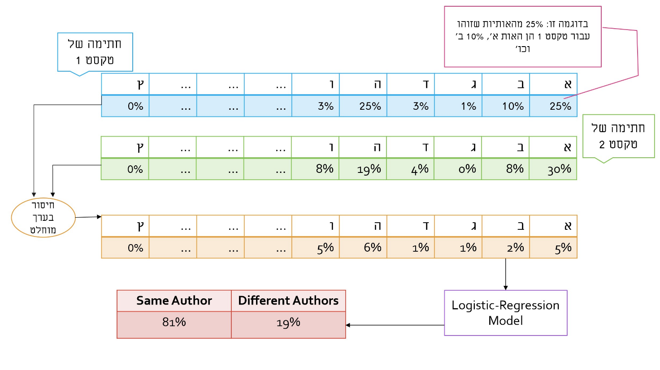

עבור כל חיבור, נגדיר וקטור בגודל 27 (כמספר האותיות בשפה העברית). בכל תא בוקטור נשמור את כמות המופעים (באחוזים) מכל אות שהמודל הצליח לזהות (תא 0 האות א' וכו'). לאחר מכן, נבצע חיסור בערך מוחלט בין שני הווקטורים משני החיבורים. את וקטור החיסור נעביר למודל סיווג נוסף (Logistic Regression). המודל אומן לזהות וקטורי חיסור של חיבורים שנכתבו על ידי אותו אדם, ווקטורי חיסור של וחיבורים שנכתבו על ידי אנשים שונים.

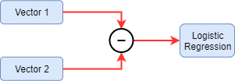

1. השוואת מילים ואותיות - לאחר שלב הזיהוי, נשארנו עם גורמי ההשוואה משני החיבורים (מילים ואותיות שהצלחנו לזהות). כעת נרצה לבצע השוואה בין אותם גורמי השוואה משני החיבורים ('א' מול 'א', 'של' מול 'של' וכו').

ההשוואה מתבצעת בעזרת שימוש ב- **Auto-Encoder**: משתמש ב-unsupervised learning technique ומבוסס על רשת נוירונים, כדי לבצע representation learning.

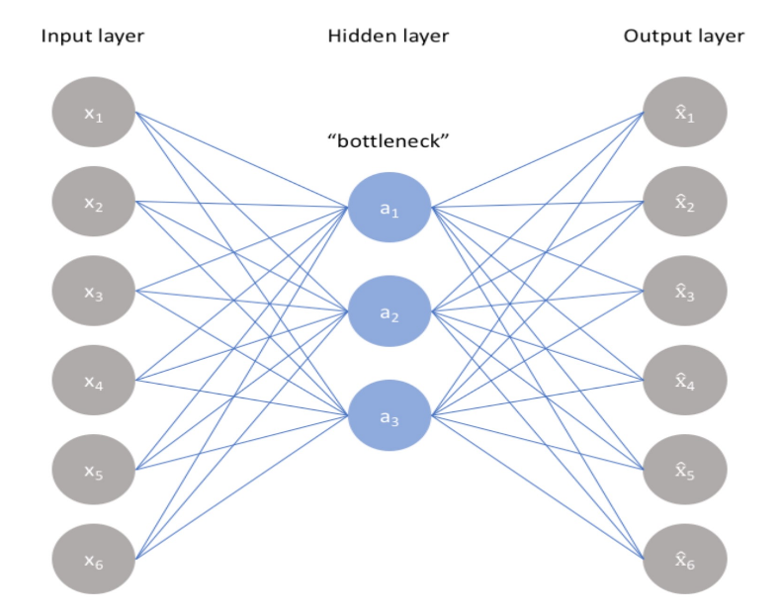

המטרה העיקרית של שימוש בסוג כזה של רשת נוירונים היא כיווץ קלט מסוים לכדי מספר קטן יותר של פיצ'רים שבעזרתם ניתן יהיה לשחזר את הקלט המקורי.

הרשת יוצרת "צוואר בקבוק" שבאמצעותו מתבצע הכיווץ של הקלט המקורי לכדי מספר קטן של פיצ'רים. תהליך זה יכול להתבצע עבור קלטים בהם יש קשר בין הפיצ'רים השונים (כלומר יש תלויות, מבנה כלשהו) אחרת זו הייתה משימה כמעט בלתי אפשרית.

הפיצ'רים שנוצרים בשכבה של צוואר הבקבוק הם הפיצ'רים החשובים של הקלט המאפיינים אותו. במקרה שלנו הקלטים הן תמונות של מילים/אותיות.

**תיאור האלגוריתם: (נדגים באמצעות הסבר על האותיות)**

28

28

28

28

כל תמונה של אות שזוהתה נשמרת בגודל 28*28 פיקסלים, כלומר התמונה מורכבת סה"כ מ- 784 פיקסלים (פיצ'רים). באמצעות שימוש ב Auto-Encoder, אנו יכולים לחלץ את 32 הפיצ'רים החשובים ביותר (כלומר "חתימה" של האות). ההנחה היא שעבור 2 אותיות (לדוגמא שתי אותיות ב') שנכתבו על ידי אותו כותב, הפיצ'רים יהיו דומים.

עבור כל אות שאנו מזהים בשלב הזיהוי, והיא חלק מתת הקבוצה שאימנו, אנו יוצרים עבורה את החתימה (כלומר מחלצים את 32 הפיצ'רים החשובים). בשלב הבא, אנו מבצעים השוואה בין כל זוג אותיות משני החיבורים (כל זוגות הב' לדוגמא). בדומה לאלגוריתם 'קוף', ביצענו חיסור בערך מוחלט של וקטורי הפיצ'רים של כל אות. את וקטור החיסור העברנו למודל רשת נוירונים אשר אומן לזהות את וקטורי החיסור של אותיות אשר נכתבו על ידי אותו אדם או על ידי אנשים שונים.

התשובה הסופית של האלגוריתם מתקבלת ע"י סכימת כל התשובות מתתי ההשוואות שבוצעו בין כל זוגות האותיות.

## ארכיטקטורת המערכת

התרשים הבא מתאר את ארכיטקטורת המערכת על כל שלביה:

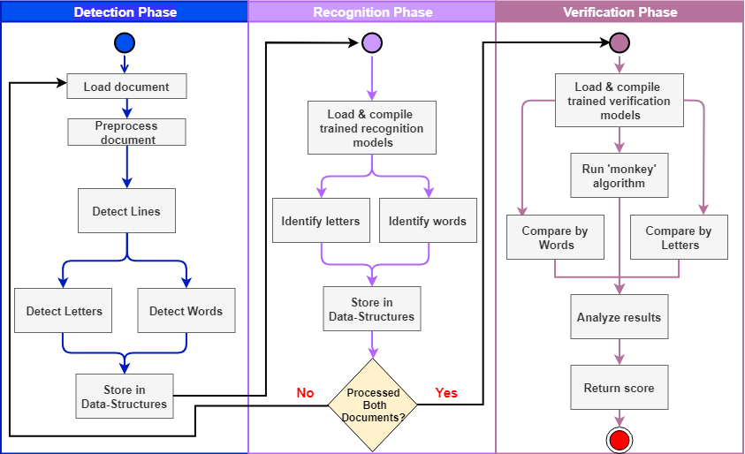

## טכנולוגיות

את הפרויקט בחרנו לממש בשפת python. בחירה זו נעשתה מכיוון שאנו משתמשים בעיבוד תמונה, רשתות נוירונים, חישובים מתמטיים וסטטיסטים ומודלים נוספים של .machine learning לכל אלו קיימות ספריות רבות, חזקות ונוחות לשימוש בשפה (numpy, sklearn, pandas, matplotlib, keras PIL, tensorflow ועוד) מה שהפך את הבחירה למובנית מאליה.

סקירת ספרות

Hybrid Feature Learning for Handwriting Verification

המאמר העיקרי עליו אנו מבססים את ארכיטקטורת השוואת המילים והאותיות (שלב האימות). המאמר מתמקד בזיהוי מחבר על ידי מילה בודדת בשפה האנגלית – and.

במאמר מוסבר כי הבחירה במילה זאת נובעת מכך שהיא המילה הרביעית השכיחה ביותר באנגלית ומכך שלמילה זאת קיים מאגר מידע גדול אשר אפשר להשתמש בו כדי לאמן את האלגוריתם למידה. ההשוואה נעשית ע"י שילוב של רשת נוירונים, Auto-Encoder ואלגוריתם SIFT (שנכון להיום בחרנו עוד לא לממש לצרכים שלנו) לקביעת אחוזי ההתאמה בין 2 מילים.

<https://arxiv.org/pdf/1812.02621.pdf>

Writer verification based on a single handwriting word samples

המאמר עוסק בבעיית זיהוי של מחבר של טקסט בכתב יד. המאמר מתמקד באימות המחבר ומציע גישה חדשה לאימות בהתבסס על מילה אחת בלבד (ללא צורך בהרבה נתונים).

המאמר מתאר את הדמיון בין הבעיה הנתונה לבין זיהוי חתימה המשתמש ב-Levenshtein edit distance, וכן בפתרון המוצע יש שימוש ב- Wagner-Fisher algorithm.

אלגוריתם זה נותן הערכה לעלות השינוי של הפיכת תמונה של מילה מסוימת לתמונה של מילה נוספת (יש לציין כי שתי התמונות של מייצגות אותה המילה) באמצעות הערכת העלות השינוי בין האלמנטים הבסיסיים.

<https://jivp-eurasipjournals.springeropen.com/articles/10.1186/s13640-016-0139-0>

Matching Handwritten Document Images

המאמר עוסק בסכמה של פעולות כדי לבדוק התאמה בין שני כתבי יד מקבצים שונים.

ע"פ המאמר, הבדיקה מבוצעת בצורה המיטבית כאשר במסמכים יש מספר גדול ביותר של התאמות מילים. זיהוי המילים הדומות נעשה בעזרת רשת נוירונים וכמה מאגרי מידע גדולים כדי לאמן אותה. מתוארים בו הקריטריונים אשר שימשו לצורך החלטה האם מדובר באותו הכתב יד: צורת כתב היד, שכיחות המילים, סדר המילים ואוצר המילים.

במאמר מדגישים את הצורך במאגר נתונים גדול כדי לבצע את ההשוואה בצורה הטובה ביותר.

<https://arxiv.org/pdf/1605.05923.pdf>

תהליך בניית האלגוריתמים

בתחילת הפרויקט, כחלק מתכנון עבודתנו, חקרנו מהי הדרך המיטבית שבה נוכל להשוות בין שני כתבי היד של החיבורים.

התכנון שלנו היה כי המערכת תהיה מורכבת משילוב של שלושה אלגוריתמים מרכזיים: אלגוריתם קוף, אלגוריתם השוואת מילים ואלגוריתם השוואת אותיות. התוצאה של כל אחד מהאלגוריתמים תהווה מרכיב מהמודל הסופי, כך שהמודל שלנו יעבד את שלוש התוצאות לכדי תוצאה אחת אשר תקבע האם שני הטקסטים נכתבו על ידי אותו מחבר.

**תהליך בניית האלגוריתמים כלל מספר שלבים, כדלהלן:**

1. **שלב א' - תכנון ובנייה של כל אחד מהאלגוריתמים**

**1.1 אלגוריתם השוואת מילים:**

תכנון אלגוריתם זה כלל מספר שלבים:

* בחירת המילים שאותן נשווה (ראה נספח בלה בלה).
* איסוף הדאטה לאימון מודל זיהוי המילים – על מנת לאמן את המכונה לזהות את המילים שבחרנו, אספנו כ-300 טפסים של מילים בכתב יד (כלומר, 3,600 מופעים מכל מילה – ראה בנספחים טופס לדוגמא).
* בעזרת אימון מודל של רשת נוירונים, כל מילה שהפרדנו בשלב הגילוי (השלב שבו מבוצע ניתוח התמונה ומציאת החלקים המכילים את הכתב שאותו יש לנתח) העברנו למודל הזיהוי (זיהוי המילים שאותן גילינו) בכדי לבדוק האם היא חלק מהמילים הנפוצות בכתבי היד. את המילים שזיהינו שמרנו במבנה נתונים כדי שנוכל להשתמש בהן באלגוריתם להשוואת המילים.
* בניית מודל להשוואה בין שתי מילים דומות (לדוגמא 'של' מול 'של') בעזרת Auto-Encoder.

במהלך בניית המודל הבנו כי בשימוש באלגוריתם השוואת המילים ישנה בעיה, אשר נובעת מכך שבאלגוריתם זה מבוצע שימוש רק בחלק מהמילים בטקסט ואשר מביאה לכך שלא הצלחנו לחלץ באחוזים טובים את המילים שאיתן ביצענו את ההשוואה. יצרנו מודל לזיהוי המילים הנפוצות ביותר אך בגלל שהקלט לאלגוריתם הוא אינסופי (כלומר יש אינסוף מילים אפשריות) האלגוריתם לא הצליח לזהות באחוזים טובים את המילים שבהן רצינו להשתמש, מה שגרם להרבה מילים לא נכונות להיכנס למודל.

לאור כל האמור לעיל, החלטנו לוותר על אלגוריתם המילים ולא להשתמש בו במערכת הסופית.

**1.2 אלגוריתם השוואת אותיות -**

תכנון אלגוריתם זה כלל מספר שלבים:

* כאמור, כדי לחלץ את האותיות להשוואה, השתמשנו במודל לזיהוי אותיות אשר נעשה בפרויקט של מורן זרגרי ואיתי חפץ. המודל הצליח לזהות את האותיות, אך לא בדיוק גבוה, ולכן השתמשנו ב- threshold של כ- 99.5%. רק במידה שהזיהוי הצליח מעבר לכך, אספנו את האות למאגר האותיות שזוהו בהצלחה.
* למרות שהשתמשנו ב- thresholdגבוה, חלק מהאותיות לא זוהו בצורה טובה. כמו כן, כמות האותיות שזוהו הייתה קטנה.
* לאור הבעיות שהוזכרו לעיל, הגדרנו שני תנאים מצטברים לבחירת האותיות שיכללו במודל: אותיות שהמודל מזהה בצורה טובה ושכמות הפעמים שזוהו הייתה מספקת.
* האותיות שנבחרו הן : ב,ד,ה,ח,מ,ל,פ,ס,ם.
* עם זאת, עדיין חלק מהאותיות זוהו בצורה לא נכונה (לדוגמה, חלק ממילה זוהה כאחת האותיות). על מנת לפתור בעיה זו, אימנו מודל נוסף אשר נועד לוודא את אמיתות זיהוי האותיות. המודל החדש אומן לזהות בנוסף לאותיות גם ערכי 'זבל', כלומר תמונות שאינן חלק מתהליך ההשוואה ושברצוננו לנקות אותן (כגון חלקי אותיות, קשקושים על הדף, חלקי מחיקות וכו'). סינון זה עזר לנו לאמת בצורה טובה יותר את תהליך השוואת האותיות.

1. **שלב ב' - בדיקת המערכת**

חילקנו את החיבורים לזוגות באופן הבא:

* 106 זוגות של חיבורים בהם שני החיבורים נכתבו על ידי אותו מחבר.
* 106 זוגות חיבורים בחלוקה רנדומלית – כלומר, סביר כי כל חיבור בזוג נכתב על ידי מחבר אחר.

1. **שלב ג' - מהלך הניסוי:**

הרצת האלגוריתמים שבנינו (Monkey & letters Auto-Encoder) על כל הזוגות הנ"ל ובדיקת התוצאות (**אותו מחבר/לא אותו מחבר**).

ראשית בדקנו את התוצאה של כל אלגוריתם בנפרד, ורק לאחר מכן שילבנו את שלושת האלגוריתמים לכדי תוצאה אחת.

התוצאות:

סיכום / מסקנות

בפגישה הראשונה עם דר' יהודה חסין, הוצגו לנו מספר פרויקטים אפשריים. בסופו של דבר, החלטנו לבחור בפרויקט זה מכיוון שהוא גרם לנו לעניין רב מצד אחד ואתגר גדול מצד שני. ממחקר ראשוני שעשינו בספרות, גילינו כי הבעיה איתה אנו מתמודדים מורכבת מאוד, יש הרבה דרכים שונות לתקוף אותה ואין תשובה חד משמעית כיצד לפעול.

בחלקו הראשון של הפרויקט חקרנו מאמרים, קראנו מידע על זיופי חתימות, למדנו את הטכנולוגיות איתן נעבוד (python, עיבוד תמונה, machine learning) ובמקביל ביצענו התאמות מהפרויקט שבוצע בשנה שעברה ע"י מורן זרגרי ואיתי חפץ לפרויקט שלנו. לאחר שהתחלנו לחשוב על דרכים אפשריות לפתור את הבעיה, התחלנו לאסוף data של המילים הנפוצות (לאחר שבחרנו אותן כפי שמתואר בנספחים) ובנוסף בדקנו מספר אלגוריתמים נוספים עבור שלב הגילוי.

מכיוון שעלתה הדרישה מהמרכז הארצי לבחינות והערכה שהפרויקט יבוצע בצורה גנרית כדי להתאימו לשפות נוספות, ביצענו חלוקה של הקוד למודולים שונים בעלי תחומי אחריות מוגדרת, השתדלנו לבצע refactor לאורך הזמן ולשמור על הקוד נקי ויציב.

כמו מרבית פעילות המשק, גם הפרויקט שלנו הושפעה ממגפת הקורונה. בתחילת הפרויקט הוסבר לנציגי המאל"ו כי הצלחת הפרויקט מבוססת על כמות ה data בו נשתמש לאימון המודלים.

בעקבות המגפה, פעילות המאל"ו נעצרה ולכן קיבלנו מספר קטן יותר של data ממה שציפינו בתחילת הפרויקט.

נכון להיום סיימנו עם שלב הגילוי ושלב הזיהוי עבור אותיות (נשאר עוד לבצע עבור המילים). בסמסטר הבא נותר לנו להמשיך את לב האלגוריתם שלנו שהוא שלב האימות, כלומר ההשוואה בין המילים/האותיות. בנוסף, ברשותנו 500 חיבורים של נבחנים אשר הועברו אלינו ע"י המרכז הארצי לבחינות והערכה. בעזרת החיבורים ביצענו את המימוש של אלגוריתם קוף. לצורך הלמידה חילקנו את החיבורים לשני חלקים ובכך קיבלנו "שני" חיבורים של אותו נבחן (כל 500 החיבורים שייכים לנבחנים שונים). בסה"כ ביצענו למידה על 500 זוגות של חיבורים של אותו נבחן ו- 500 זוגות של חיבורים בעלי מחבר שונה (סה"כ 1000 דגימות). הלמידה נעשתה על כ- 80% מסך החיבורים כאשר 20% השארנו לצורך בדיקה. כרגע, האלגוריתם מצליח לזהות האם החיבורים שייכים לאותו אדם או לא ב- 85% דיוק. אנו עובדים על שיפור אחוזי הדיוק של אלגוריתם קוף ועלינו להמשיך ולבדוק אילו תוצאות הוא עשוי להניב בהמשך הפרויקט.

לבסוף, נרצה לשקלל את כל דרכי הפתרון (השוואה בין מילים, השוואה בין אותיות ואלגוריתם קוף) לכדי תוצאה אחת שתקבע את רמת הביטחון שהחיבורים נכתבו על ידי אותו אדם או ל

נספחים

*באישור המנחה, לא בוצעו החלקים שאינם נדרשים מפרויקטים מחקריים.

**המשך תיאור הפתרון – אופן בחירת המילים הנפוצות**

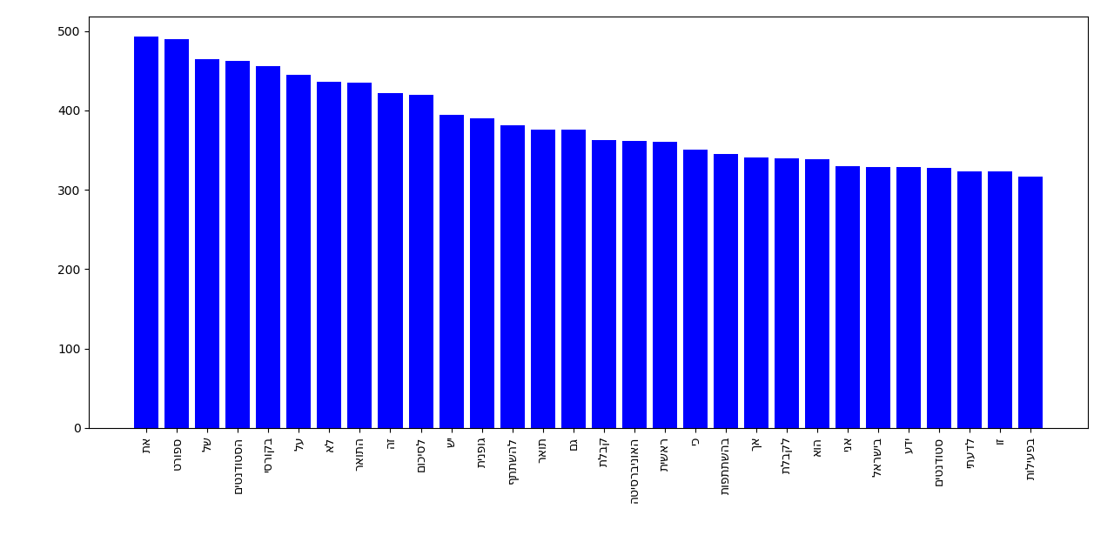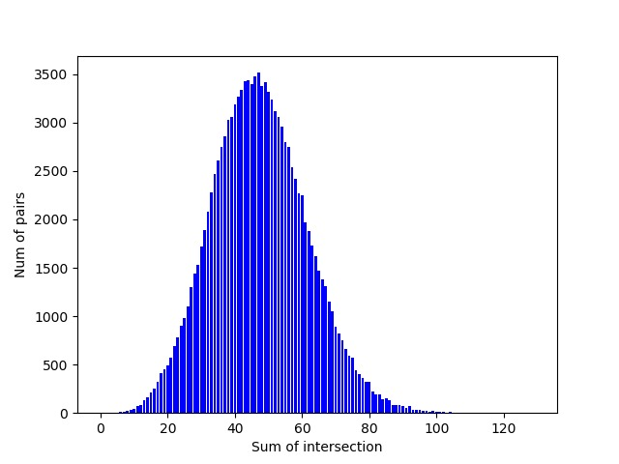בכדי לבחור את המילים הנפוצות, קיבלנו מהמרכז הארצי לבחינות והערכה כ-500 חיבורים מוקלדים, ובעזרת תוכנית שכתבנו חילצנו את המילים שחוזרות הכי הרבה בכל החיבורים. יש לציין כי החיבורים שקיבלנו הם מאותו נושא בחינה, לכן מילים כמו 'אוניברסיטה', 'ספורט', 'סטודנטים' הן מילים ששייכות לנושא החיבור ולכן לא בחרנו אותן כמילים הנפוצות שנבחר לעבוד איתן. בהתבסס על התוצאות, המילים שנבחרו הן: של, לא, את, גם, לסיכום, כי ,זה, זו ,יש ,לדעתי, אני.

לאחר מכן, כדי לוודא שאכן יש 'חיתוך' בין טקסטים שונים לבין המילים המופיעות בטקסט (כלומר לוודא שנוכל לבצע השוואה בין מילים שוות בין שני טקסטים), כתבנו תוכנית נוספת שמבצעת את הבדיקה הבאה: מכל טקסט חילצנו את המילים הנפוצות שמופיעות בו (המילים שבחרנו מהפסקה הקודמת), ביצענו חיתוך עם כל שאר הטקסטים וספרנו את מספר המילים השוות. קיבלנו את הגרף הבא:

ביצענו כ-  *השוואות (כל הזוגות האפשריים עבור 500 החיבורים) וקיבלנו כי בממוצע יש חיתוך של כ- 45 מילים.*

בכדי לאמן מכונה לזהות את המילים שבחרנו, אספנו כ-300 דפים של מילים בכתב יד (3600 מופעים מכל מילה). לאחר שנבצע אימון לרשת נוירונים, כל מילה שהפרדנו בשלב הגילוי נעביר למודל בכדי לבדוק האם היא חלק מהמילים הנפוצות. את המילים שזיהינו נשמור במבנה נתונים לשלב האימות.

דוגמה של הטופס לאיסוף המילים

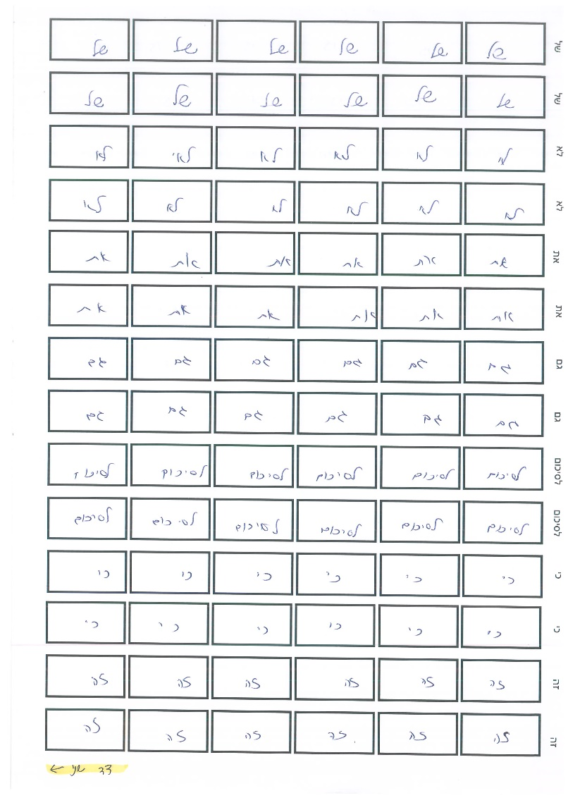

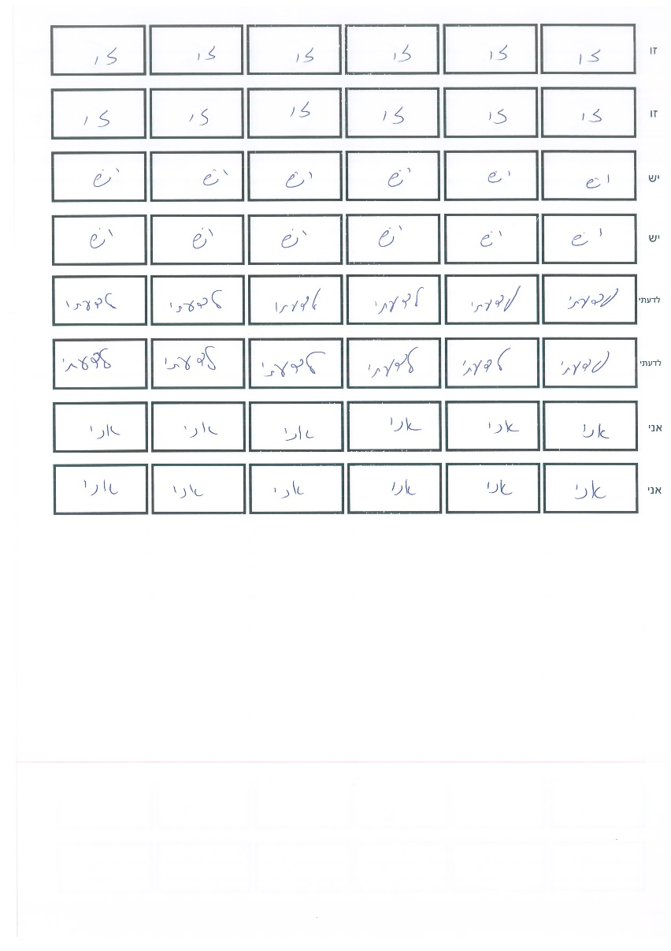

## **טבלת סיכונים -- Risk assessment**

|  |  |  |  |  |  |  |  |
| --- | --- | --- | --- | --- | --- | --- | --- |
|  |  | | | **PRIORITIZE** | | | **PLAN TO REDUCE IMPACT** |
| **Sort by priority** | **Description of risk** | **Owner** | **Possible Impact** | **Prob (%)** | **Impact (L, M, H, VH)** | **Risk Code (color per table above)** | **Mitigation Plan / Contingency Plan** |
| 7 | אי עמידה בזמני ההגשות של פרויקט הגמר | שחר ודניאל | אי הגשה של המשימות, הורדה בציון. | 15% | VH |  | בניית לוח זמנים עבור משימות הפרויקט ומעקב אחר סיום המשימות בזמן. |
| 8 | המרכז הארצי לא יעביר בזמן הדרוש את הנתונים הדרושים להתקדמות בפרויקט | שחר ודנאל | עיכוב בהתקדמות הפרויקט | 15% | H |  | להקדים את בקשות הנתונים ככל שניתן. |
| 4 | שילוב טכנולוגיות חדשות בפרויקט הגמר שחברי הפרויקט לא עבדו איתם בעבר | שחר ודניאל | עיכוב בהתקדמות הפרויקט | 40% | H |  | הקצאה של חלק מהזמן ללמוד את הטכנולוגיות החדשות. |
| 3 | חתונה של דניאל בפברואר | דניאל | פחות זמן עבודה על הפרויקט בזמן הארגונים לחתונה | 60% | M |  | חלוקת משימות ועבודה יותר חזקה בתקופה שלפני. |
| 1 | תקופת מבחנים + פרויקטים אחרים | שחר ודניאל | פחות זמן עבודה על הפרויקט והתמקדות במבחנים/פרויקטים | 60% | H |  | חלוקת משימות ועבודה יותר אינטנסיבית בתקופה שלפני. |
| 6 | התחלת עבודה חדשה | שחר | קושי בחלוקת הזמנים בין הפרויקט, העבודה והקורסים בסמסטר. | 30% | M |  | קביעת לוח זמנים מסודר, בנוסף יש לשחר קורס אחד פחות בסמסטר ב' ויוכל להקדיש יותר זמן לפרויקט |
| 5 | כתב יד לא מובן של הנבחן ,קשקושים על מחברת הבחינה אשר לא יאפשרו לבצע את הקריטריונים ההשוואה. | שחר ודניאל | קושי בניתוח החיבור וקביעה חדש משמעית לגבי אימות הנבחן | 50% | M |  | אלגוריתם 'קוף' כפי שתואר יוכל אולי לטפל בבעיה זו. |
| 2 | קושי בקביעת קריטריונים להשוואה בין החיבורים | שחר ודניאל | עיכוב בפרויקט, חוסר הצלחה באימות הנבחן | 50% | VH |  | נקיטה בכמה דרכים לפתרון ששילובם יניב את התוצאה הטובה ביותר |

**טבלת דרישות (User Requirement Document)**

מכיוון שאנו מבצעים פרויקט מחקרי, כרגע עוד לא הוחלט על אופן הגשת המוצר (במידה ותהיה הצלחה) ואנו מתמקדים בפתרון הבעיה.

עם זאת הדרישות היחידות כרגע מהלקוח הן:

* המערכת תקבל החלטה בדיוק רב ככל שניתן אם המבחנים נכתבו ע"י אותו אדם או לא.
* תכנון הפרויקט בצורה גנרית ככל שניתן כך שיהיה ניתן בהמשך לבצע התאמות לשפות נוספות כגון ערבית.

**תכנון הפרויקט**

ניתן לגשת ליומן בקישור שבעמוד הראשון

**ביבליוגרפיה**

זרגרי מורן, איתי חפץ (2019). Handwriting detection recognition.

<https://github.com/moranzargari/Handwriting-detection-recognition>

**Building Autoencoders in Keras**

By: Francois Chollet

Publication Date: 14 May 2016

**Hybrid Feature Learning for Handwriting Verification**

By: Mohammad Abuzar Shaikh , Mihir Chauhan , Jun Chu and Sargur Srihari

Publication Date: 19 November, 2018

**National institute for testing & evaluation**

<https://www.nite.org.il/>

**Matching Handwritten Document Images**

By: Praveen Krishnan, C.V Jawahar

Publication Date: 19 May, 2016

**Writer verification based on a single handwriting word samples**

By: Ameur Bensefia, Thierry Paquet

Publication Date: 2016